Mô tả:
- Đầu vào là số tiền cần đổi.
- Đầu ra là số tờ tương ứng với mệnh giá cần đổi.
- Cách xử lí:
B1: Nhập số tiền VNĐ cần đổi (biến vnd).
B2: Tính số tờ tiền mỗi mệnh giá bằng cách chia số tiền đó cho mệnh giá và lấy phần nguyên (biến countXXX), sau đó lấy số dư của số tiền đó sau khi đã tính số tờ tiền của mệnh giá đó để tính số tờ tiền của mệnh giá tiếp theo.
B3: In ra số tờ tiền từng mệnh giá tương ứng với số tiền đó.
Cài đặt:
#include <iostream>
using namespace std;

int main()
{
// Nhập số tiền VNĐ
int vnd;
cout << "Nhap so tien VND can doi: ";
cin >> vnd;

// Tính số tờ tiền mỗi mệnh giá
int count500000 = vnd / 500000;
vnd %= 500000;
int count200000 = vnd / 200000;
vnd %= 200000;
int count100000 = vnd / 100000;
vnd %= 100000;
int count50000 = vnd / 50000;
vnd %= 50000;
int count20000 = vnd / 20000;
vnd %= 20000;
int count10000 = vnd / 10000;
vnd %= 10000;
int count5000 = vnd / 5000;
vnd %= 5000;
int count2000 = vnd / 2000;
vnd %= 2000;
int count1000 = vnd / 1000;
vnd %= 1000;

// In ra số tờ tiền từng mệnh giá
cout << "So to tien 500,000 VND: " << count500000 << endl;
cout << "So to tien 200,000 VND: " << count200000 << endl;
cout << "So to tien 100,000 VND: " << count100000 << endl;
cout << "So to tien 50,000 VND: " << count50000 << endl;
cout << "So to tien 20,000 VND: " << count20000 << endl;
cout << "So to tien 10,000 VND: " << count10000 << endl;
cout << "So to tien 5,000 VND: " << count5000 << endl;
cout << "So to tien 2,000 VND: " << count2000 << endl;
cout << "So to tien 1,000 VND: " << count1000 << endl;
return 0;
}
Hướng dẫn thực thi:
Hãy nhập số tiền:
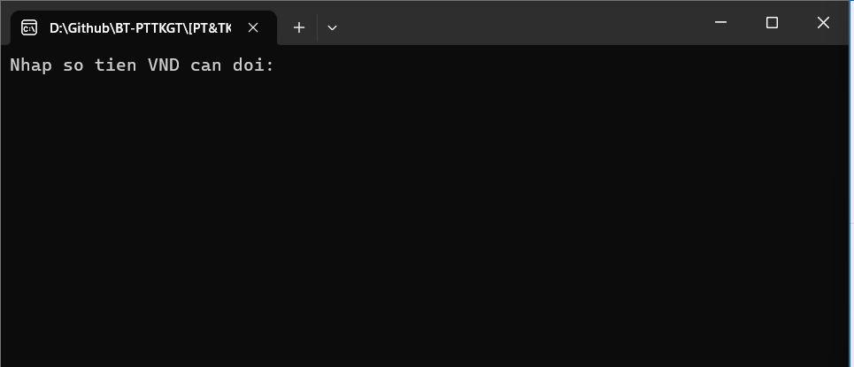
In ra số tiền cần đổi:
